东方瑞通-Oracle数据库认证培训课程
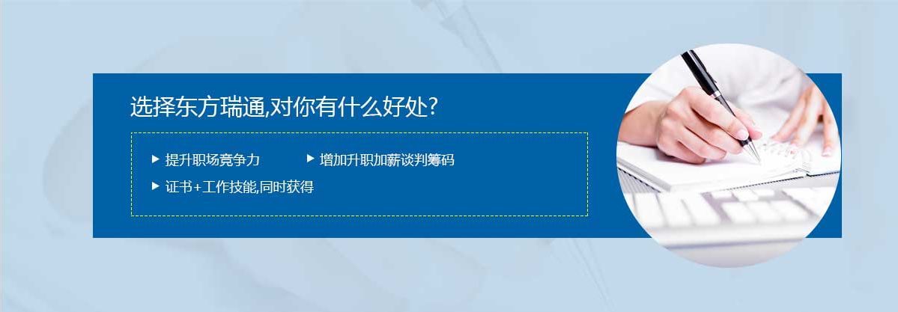
为什么选择东方瑞通学习oracle？
Oracle官方授权通过考试更容易，东方瑞通是Oracle认证考试官方合作伙伴， 经授权本机构可以在大部分一线城市组织考试、代报考， 顺利参加考试，保证学员通过考试更容易，Oracle OCP认证课程内容源于大纲更超出大纲范畴，让学员更全面深入的学习， 为职业发展储备更牢固的扎实基础。
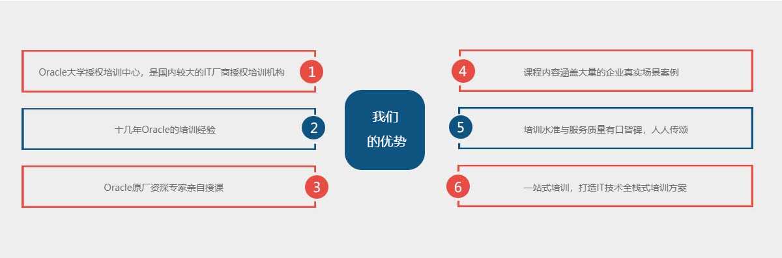
关于Oracle
· 全球500强企业中，超过90%的企业都在使用Oracle
· 在中国，Oracle在数据库市场上的占有率超过50%
· 中国排名前20位的银行都在使用Oracle技术
· 中国所有电信运营商（如中国移动、中国联通、中国电信）都在使用Oracle技术
· 中国排名前100的IT公司（例如：HP、IBM、毕博、东软等），全部使用Oracle技术

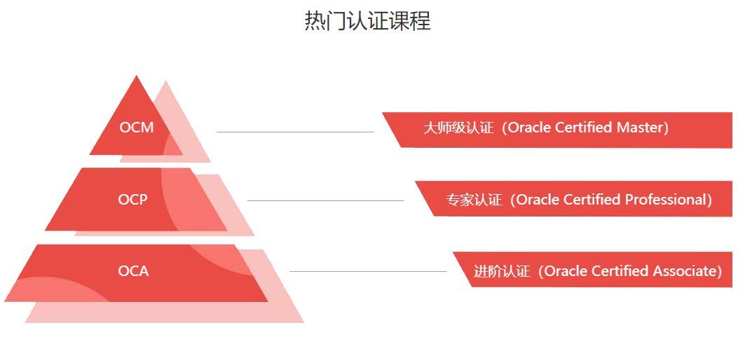
精品实战课程
东方瑞通精心打造多门企业实战课程，包括80多个大型专题项目案例，在大数据时代中，走向热门互联网DBA岗位。
Oracle数据库备份恢复
课程涵盖Oracle数据库的备份技术，包括物理备份、逻辑备份等多种备份技术。从实际案例出发，探讨众多疑难杂症的恢复场景，让你直接成为该领域的行家里手。
Oracle数据库性能优化
本课程为你梳理性能优化的具体思路，将整个性能优化相关的诸多知识串连成线，由高级讲师为你娓娓道来。
Oracle数据库高可用
本课程对RAC与DG的架构进行深入而又全面的讲解，同时结合大量实战案例，将高可用领域的诸多难点为你一一揭开。

培训保障
因材施教 分类教学
0基础就业班 周末业余班 全日制精英班
先进智能教学平台
1000多小时原创视频库，上万习题库； 300多门职业课程随时可调用

